Государственное автономное профессиональное образовательное учреждение
Чувашской Республики
«Чебоксарский экономико-технологический колледж»
Министерства образования и молодежной политики Чувашской Республики

МЕТОДИЧЕСКИЕ РЕКОМЕНДАЦИИ
ПО ВЫПОЛНЕНИЮ ВНЕАУДИТОРНОЙ (САМОСТОЯТЕЛЬНОЙ) РАБОТЫ

МДК. 03.02 Первичная обработка ОВОЩЕЙ, ФРУКТОВ, ЗЕЛЕНИ

ПМ.03 Первичная обработка сырья

Адаптированная образовательная программа профессионального обучения
профессия 13249 Кухонный рабочий
для лиц с нарушением интеллектуального развития

Чебоксары 2023

Методические рекомендации по выполнению внеаудиторной (самостоятельной) работы студентов по ПМ.03 Первичная обработка сырья (МДК.03.02. Первичная обработка овощей, фруктов, зелени) по профессии 13249 Кухонный рабочий
– Чебоксары: Чебоксарский экономико-технологический колледж Минобразования Чувашии.
Методическая разработка содержит комплект материалов для внеаудиторной (самостоятельной) работы студентов профессии 13249 Кухонный рабочий. Методические рекомендации ориентированы на закрепление и углубление знаний, отработку профессиональных навыков по ПМ.03 Первичная обработка сырья (МДК.03.02. Первичная обработка овощей, фруктов, зелени).
Изложены основные принципы и этапы подготовки и выполнения самостоятельной работы. Определен порядок защиты самостоятельных работ.

СОДЕРЖАНИЕ
Пояснительная записка 4
Тематика внеаудиторной (самостоятельной) работы 8
Методические рекомендации по выполнению основных видов самостоятельной работы .9
Список использованной литературы .24

ПОЯСНИТЕЛЬНАЯ ЗАПИСКА

Рекомендации для выполнения самостоятельных внеаудиторных работ по профессии 13249 Кухонный рабочий разработаны в соответствии с содержанием рабочей программы профессионального модуля ПМ.03 Первичная обработка сырья (МДК.03.02. Первичная обработка овощей, фруктов, зелени).
Рекомендации предназначены для оказания помощи обучающимся при выполнении самостоятельной работы.
Самостоятельная работа студентов – это многообразные виды индивидуальной и коллективной деятельности студентов, осуществляемые под руководством, но без непосредственного участия преподавателя в специально отведенное для этого аудиторное или внеаудиторное время. Это особая форма обучения по заданиям преподавателя, выполнение которых требует активной мыслительной деятельности. Методологическую основу самостоятельной работы студентов составляет деятельностный подход, когда цели обучения ориентированы на формирование умений решать типовые и нетиповые задачи, т. е. на реальные ситуации, где студентам надо проявить знание конкретной дисциплины.
Основной целью самостоятельной работы является содействие оптимальному усвоению обучающимися учебного материала, развитие их познавательной активности, готовности и потребности в самообразовании.
Выполняя самостоятельную работу обучающиеся:
- углубляют и систематизируют теоретические знания;
- формулируют и решают познавательные задачи;
- развивают аналитические способности умственной деятельности (анализ, систематизация);
- приобретают навыки работы с различной по объему и виду информацией (учебная и научная литература, нормативные документы, Интернетресурсы);
- практически применяют теоретические знания;
- приобретают навыки организации самостоятельного учебного труда и контроля за его эффективностью.
В процессе самостоятельной работы обучающиеся:
- формулируют цель предстоящей деятельности;
- выбирают наилучший путь достижения цели;
- собирают и изучают информацию;
- постоянно контролируют себя и свою деятельность;
- корректируют работу с учетом полученных результатов;
- по окончании работы анализируют ее результаты и оценивают степень их совпадения с поставленной целью;
- отображают информацию в необходимой форме;
- консультируются у преподавателя;
- оформляют работу;
- представляют работу на оценку преподавателя.
Этапы и приемы самостоятельной работы:
- Подбор рекомендуемой литературы;
- Работа с конспектом лекций;
- Знакомство с методическими рекомендациями для самостоятельных работ;
- Выполнение заданий для самостоятельной работы в рабочих тетрадях;
- Закрепление пройденного материала.
Формы контроля самостоятельной работы
1. Просмотр и проверка выполнения самостоятельной работы преподавателем.
2. Организация самопроверки, взаимопроверки выполненного задания в группе.
3. Обсуждение результатов выполненной работы на занятии.
4. Проведение письменного опроса.
5. Проведение устного опроса.
6. Организация и проведение индивидуального собеседования.
7. Организация и проведение собеседования с группой.
8. Проведение семинаров
9. Защита отчетов о проделанной работе.
Самостоятельная работа проводится внеаудиторно в объеме 20 академических часов. В каждой самостоятельной работе предлагаются критерии оценивания для самоконтроля и самопроверки. Выполненные задания самостоятельной работы сдаются преподавателю. Оценка выполненных заданий осуществляется в соответствии с критериями оценки работы
Критериями оценки результатов внеаудиторной самостоятельной работы обучающихся являются: уровень освоения учебного материала; уровень умения использовать теоретические знания при выполнении практических задач; уровень сформированности общеучебных умений; уровень умения активно использовать электронные образовательные ресурсы, находить требующуюся информацию, изучать ее и применять на практике; обоснованность и четкость изложения материала; оформление материала в соответствии с требованиями стандарта предприятия; уровень умения ориентироваться в потоке информации, выделять главное; уровень умения четко сформулировать проблему, предложив ее решение, критически оценить решение и его последствия; уровень умения определить, проанализировать альтернативные возможности, варианты действий; уровень умения сформулировать собственную позицию, оценку и аргументировать ее.
Самостоятельная работа студента может быть выполнена – в рукописном варианте (тетрадь, лист формат А4 и тп); в виде электронной презентации и тд.
Самостоятельная работа студентом выполняется во внеурочное время, своевременно сдается на проверку преподавателю. Преподаватель оценивает самостоятельную работу студента по профессиональному модулю и вносит результат в аттестационный лист. Без сдачи самостоятельных работ студент не допускается до сдачи квалификационного экзамена по профессиональному модулю.
В случае возникновения вопросов при выполнении самостоятельной работы по профессиональному модулю, студент консультируется с преподавателем по утвержденному графику дополнительных занятий.
Качество выполнения внеаудиторной самостоятельной работы.
Качество выполнения внеаудиторной самостоятельной работы обучающихся оценивается посредством текущего контроля самостоятельной работы обучающихся. Текущий контроль СРО - это форма планомерного контроля качества и объема приобретаемых студентом компетенций в процессе изучения дисциплины, проводится на практических и семинарских занятиях и во время консультаций преподавателя. Критериями оценки результатов самостоятельной внеаудиторной работы являются: уровень освоения студентом учебного материала; умения студента использовать теоретические знания при выполнении практических задач; сформированность общеучебных умений; обоснованность и четкость изложения ответа; оформление материала в соответствии с требованиями. Стиль ответа должен быть научным, четким и связным, выдержанным в логической последовательности. Излагать материал необходимо однозначно, понятным языком. Все положения должны быть развернуты и обоснованы, конкретная фактическая информация – подкреплена ссылками на источники. При выполнении тестового задания необходимо поместить предлагаемые варианты ответов, указав шрифтом или любым значком правильный вариант. В процессе выполнения задания обучающийся должен продемонстрировать умение четко и связанно раскрыть тему; показать знания основных классификаций, понятий и терминов, процессуальных сроков; способность логически выявить проблематику того или иного вопроса и пути ее разрешения. В обоснование своей позиции желательно делать ссылки на источники, приводить цитаты из 7 высказываний ученых, политиков, исследователей, а также указывать статьи анализируемых нормативных актов.
Критерии.
Максимальное количество баллов «отлично» студент получает, если:
- обстоятельно с достаточной полнотой излагает соответствующую тему;
- дает правильные формулировки, точные определения, понятия терминов;
- может обосновать свой ответ, привести необходимые примеры (с опорой на положения курса, факты из истории и современной жизни общества, собственный опыт), использован теоретический уровень приводимых суждений (с опорой на знания, с обобщениями и выводами, при корректном использовании обществоведческих понятий и терминов);
- правильно отвечает на дополнительные вопросы преподавателя, имеющие целью выяснить степень понимания студентом данного материала. При оценке ответов на ситуационные (практические) задания будут приниматься во внимание следующие критерии:
- теоретическая обоснованность итогового ответа;
- стиль ответа (логичность выводов); • обоснованность механизма решения задачи; • самостоятельность изложения позиции студента;
- ссылки на нормативные правовые акты.
Оценку «хорошо» студент получает, если:
- неполно, но правильно изложено задание;
- при изложении были допущены 1-2 несущественные ошибки, которые он исправляет после замечания преподавателя;
- дает правильные формулировки, точные определения, понятия терминов;
- может обосновать свой ответ, привести необходимые примеры;
- правильно отвечает на дополнительные вопросы преподавателя, имеющие целью выяснить степень понимания студентом данного материала.
Оценку «удовлетворительно» студент получает, если:
- неполно, но правильно изложено задание;
- при изложении была допущена 1 существенная ошибка;
- знает и понимает основные положения данной темы, но допускает неточности в формулировке понятий;
- излагает выполнение задания недостаточно логично и последовательно;
- затрудняется при ответах на вопросы преподавателя.
Оценка «неудовлетворительно» студент получает, если:
- неполно изложено задание;
- при изложении были допущены существенные ошибки, т.е. если оно не удовлетворяет требованиям, установленным преподавателем к данному виду работы.
- смысл текста не раскрыт, но приведѐнные суждения свидетельствуют о его понимании, представлена собственная точка зрения (позиция, отношение) с аргументацией на уровне обыденного сознания, примеры не приведены.

тематика внеаудиторной (самостоятельной) работы
№ работы | Наименование темы | Кол-во часов на самостоятельную работу
МДК.03.01 Первичная обработка мяса, рыбы, птицы
 | Реферат: «Техника безопасности на механическом оборудовании» | 2
 | Реферат: «Роль овощей в питании человека» | 2
 | Таблица: «Оборудование и приспособления, используемые для механической обработки овощей» | 2
 | Схема: «Назначение операций механического способа обработки овощей» | 2
 | Таблица: «Размеры и кулинарное использование овощей простой и сложной формы нарезки» | 2
 | Таблица: «Условия и продолжительности хранения овощей и полуфабрикатов из него» | 2
 | Таблица: «Химический состав фруктов» | 2
 | Презентация: «Оборудование и приспособления, используемые для механической обработки фруктов» | 4
 | Презентация: «Классификация зелени» | 2
ИТОГО |  | 20

Методические рекомендации по выполнению основных видов самостоятельной работы
Работа №1 Реферат: «Техника безопасности на механическом оборудовании»
Реферат — письменная работа объемом 10-18 печатных страниц, выполняемая студентом в течение длительного срока (от одной недели до месяца).
Реферат (от лат. referrer — докладывать, сообщать) — краткое точное изложение сущности какого-либо вопроса, темы на основе одной или нескольких книг, монографий или других первоисточников. Реферат должен содержать основные фактические сведения и выводы по рассматриваемому вопросу.
Реферат отвечает на вопрос — что содержится в данной публикации (публикациях).
Однако реферат — не механический пересказ работы, а изложение ее существа.
В настоящее время, помимо реферирования прочитанной литературы, от студента требуется аргументированное изложение собственных мыслей по рассматриваемому вопросу. Тему реферата может предложить преподаватель или сам студент, в последнем случае она должна быть согласованна с преподавателем.
В реферате нужны развернутые аргументы, рассуждения, сравнения. Материал подается не столько в развитии, сколько в форме констатации или описания.
Содержание реферируемого произведения излагается объективно от имени автора. Если в первичном документе главная мысль сформулирована недостаточно четко, в реферате она должна быть конкретизирована и выделена.
Функции реферата:
Информативная (ознакомительная); поисковая; справочная; сигнальная; индикативная; адресная коммуникативная.
Степень выполнения этих функций зависит от содержательных и формальных качеств реферата, а также от того, кто и для каких целей их использует.
Требования к языку реферата: он должен отличаться точностью, краткостью, ясностью и простотой.
3.1.Структура реферата:
Титульный лист (заполняется по единой форме)
После титульного листа на отдельной странице следует оглавление (план, содержание), в котором указаны названия всех разделов (пунктов плана) реферата и номера страниц, указывающие начало этих разделов в тексте реферата.
После оглавления следует введение. Объем введения составляет 1,5-2 страницы.
Основная часть реферата может иметь одну или несколько глав, состоящих из 2-3 параграфов (подпунктов, разделов) и предполагает осмысленное и логичное изложение главных положений и идей, содержащихся в изученной литературе. В тексте обязательны ссылки на первоисточники. В том случае если цитируется или используется чья-либо неординарная мысль, идея, вывод, приводится какой-либо цифрой материал, таблицу - обязательно сделайте ссылку на того автора у кого вы взяли данный материал.
Заключение содержит главные выводы, и итоги из текста основной части, в нем отмечается, как выполнены задачи и достигнуты ли цели, сформулированные во введении.
Приложение может включать графики, таблицы, расчеты.
Библиография (список литературы) здесь указывается реально использованная для написания реферата литература. Список составляется согласно правилам библиографического описания.
3.2.Этапы работы над рефератом.
Работу над рефератом можно условно подразделить на три этапа:
Подготовительный этап, включающий изучение предмета исследования;
Изложение результатов изучения в виде связного текста;
Устное сообщение по теме реферата.
Подготовительный этап работы.
Формулировка темы.
Подготовительная работа над рефератом начинается с формулировки темы. Тема в концентрированном виде выражает содержание будущего текста, фиксируя как предмет исследования, так и его ожидаемый результат. Для того чтобы работа над рефератом была успешной, необходимо, чтобы тема заключала в себе проблему, скрытый вопрос (даже если наука уже давно дала ответ на этот вопрос, студент, только знакомящийся с соответствующей областью знаний, будет вынужден искать ответ заново, что даст толчок к развитию проблемного, исследовательского мышления).
Поиск источников. Грамотно сформулированная тема зафиксировала предмет изучения; задача студента — найти информацию, относящуюся к данному предмету и разрешить поставленную проблему.
Выполнение этой задачи начинается с поиска источников. На этом этапе необходимо вспомнить, как работать с энциклопедиями и энциклопедическими словарями (обращать особое внимание на список литературы, приведенный в конце тематической статьи); как работать с систематическими и алфавитными каталогами библиотек; как оформлять список литературы (выписывая выходные данные книги и отмечая библиотечный шифр).
Работа с источниками.
Работу с источниками надо начинать с ознакомительного чтения, т.е. просмотреть текст, выделяя его структурные единицы. При ознакомительном чтении закладками отмечаются те страницы, которые требуют более внимательного изучения.
В зависимости от результатов ознакомительного чтения выбирается дальнейший способ работы с источником. Если для разрешения поставленной задачи требуется изучение некоторых фрагментов текста, то используется метод выборочного чтения. Если в книге нет подробного оглавления, следует обратить внимание ученика на предметные и именные указатели.
Избранные фрагменты или весь текст (если он целиком имеет отношение к теме) требуют вдумчивого, неторопливого чтения с «мысленной проработкой» материала. Такое чтение предполагает выделение: 1) главного в тексте; 2) основных аргументов; 3) выводов. Особое внимание следует обратить на то, вытекает тезис из аргументов или нет.
Необходимо также проанализировать, какие из утверждений автора носят проблематичный, гипотетический характер и уловить скрытые вопросы.
Понятно, что умение таким образом работать с текстом приходит далеко не сразу.
Наилучший способ научиться выделять главное в тексте, улавливать проблематичный характер утверждений, давать оценку авторской позиции — это сравнительное чтение, в ходе которого студент знакомится с различными мнениями по одному и тому же вопросу, сравнивает весомость и доказательность аргументов сторон и делает вывод о наибольшей убедительности той или иной позиции.
Создание конспектов для написания реферата.
Подготовительный этап работы завершается созданием конспектов, фиксирующих основные тезисы и аргументы. Здесь важно вспомнить, что конспекты пишутся на одной стороне листа, с полями и достаточным для исправления и ремарок межстрочным расстоянием (эти правила соблюдаются для удобства редактирования). Если в конспектах приводятся цитаты, то непременно должно быть дано указание на источник (автор, название, выходные данные, № страницы).
По завершении предварительного этапа можно переходить непосредственно к созданию текста реферата.
Создание текста.
Общие требования к тексту.
Текст реферата должен подчиняться определенным требованиям: он должен раскрывать тему, обладать связностью и цельностью.
Раскрытие темы предполагает, что в тексте реферата излагается относящийся к теме материал и предлагаются пути решения содержащейся в теме проблемы; связность текста предполагает смысловую соотносительность отдельных компонентов, а цельность - смысловую законченность текста.
С точки зрения связности все тексты делятся на тексты - констатации и тексты - рассуждения. Тексты-констатации содержат результаты ознакомления с предметом и фиксируют устойчивые и несомненные суждения. В текстах-рассуждениях одни мысли извлекаются из других, некоторые ставятся под сомнение, дается им оценка, выдвигаются различные предположения.
План реферата.
Изложение материала в тексте должно подчиняться определенному плану - мыслительной схеме, позволяющей контролировать порядок расположения частей текста. Универсальный план научного текста, помимо формулировки темы, предполагает изложение вводного материала, основного текста и заключения. Все научные работы - от реферата до докторской диссертации - строятся по этому плану, поэтому важно с самого начала научиться придерживаться данной схемы.
Требования к введению.
Введение - начальная часть текста. Оно имеет своей целью сориентировать читателя в дальнейшем изложении.
Во введении аргументируется актуальность исследования, - т.е. выявляется практическое и теоретическое значение данного исследования. Далее констатируется, что сделано в данной области предшественниками; перечисляются положения, которые должны быть обоснованы. Введение может также содержать обзор источников или экспериментальных данных, уточнение исходных понятий и терминов, сведения о методах исследования. Во введении обязательно формулируются цель и задачи реферата.
Объем введения - в среднем около 10% от общего объема реферата.
Основная часть реферата.
Основная часть реферата раскрывает содержание темы. Она наиболее значительна по объему, наиболее значима и ответственна. В ней обосновываются основные тезисы реферата, приводятся развернутые аргументы, предполагаются гипотезы, касающиеся существа обсуждаемого вопроса.
Важно проследить, чтобы основная часть не имела форму монолога. Аргументируя собственную позицию, можно и должно анализировать и оценивать позиции различных исследователей, с чем-то соглашаться, чему-то возражать, кого-то опровергать. Установка на диалог позволит избежать некритического заимствования материала из чужих трудов - компиляции.
Изложение материала основной части подчиняется собственному плану, что отражается в разделении текста на главы, параграфы, пункты. План основной части может быть составлен с использованием различных методов группировки материала: классификации (эмпирические исследования), типологии (теоретические исследования), периодизации (исторические исследования).
Заключение.
Заключение — последняя часть научного текста. В ней краткой и сжатой форме излагаются полученные результаты, представляющие собой ответ на главный вопрос исследования. Здесь же могут намечаться и дальнейшие перспективы развития темы. Небольшое по объему сообщение также не может обойтись без заключительной части - пусть это будут две-три фразы. Но в них должен подводиться итог проделанной работы.
Список использованной литературы.
Реферат любого уровня сложности обязательно сопровождается списком используемой литературы. Названия книг в списке располагают по алфавиту с указанием выходных данных использованных книг.
3.3. Требования, предъявляемые к оформлению реферата.
Объемы рефератов колеблются от 10-18 машинописных страниц. Работа выполняется на одной стороне листа стандартного формата. По обеим сторонам листа оставляются поля размером 35 мм. слева и 15 мм. справа, рекомендуется шрифт 12-14, интервал - 1,5. Все листы реферата должны быть пронумерованы. Каждый вопрос в тексте должен иметь заголовок в точном соответствии с наименованием в плане-оглавлении.
При написании и оформлении реферата следует избегать типичных ошибок, например, таких:
поверхностное изложение основных теоретических вопросов выбранной темы, когда автор не понимает, какие проблемы в тексте являются главными, а какие второстепенными,
в некоторых случаях проблемы, рассматриваемые в разделах, не раскрывают основных аспектов выбранной для реферата темы,
дословное переписывание книг, статей, заимствования рефератов из интернет и т.д.
3.4. Об особенностях языкового стиля реферата.
Для написания реферата используется научный стиль речи.
В научном стиле легко ощутимый интеллектуальный фон речи создают следующие конструкции: Предметом дальнейшего рассмотрения является…
Остановимся прежде на анализе последней.
Эта деятельность может быть определена как…
С другой стороны, следует подчеркнуть, что…
Это утверждение одновременно предполагает и то, что…
При этом … должно (может) рассматриваться как …
Рассматриваемая форма…
Ясно, что…
Из вышеприведенного анализа… со всей очевидностью следует…
Довод не снимает его вопроса, а только переводит его решение…
Логика рассуждения приводит к следующему…
Как хорошо известно…
Следует отметить…
Таким образом, можно с достаточной определенностью сказать, что …
Многообразные способы организации сложного предложения унифицировались в научной речи до некоторого количества наиболее убедительных. Лишними оказываются главные предложения, основное значение которых формируется глагольным словом, требующим изъяснения. Опускаются малоинформативные части сложного предложения, в сложном предложении упрощаются союзы. Например:
Не следует писать | Следует писать
Ми видим, таким образом, что в целом ряде случаев… | Таким образом, в ряде случаев…
Имеющиеся данные показывают, что… | По имеющимся данным
Представляет собой | Представляет
Для того чтобы | Чтобы
Сближаются между собой | Сближаются
Из таблицы 1 ясно, что… | Согласно таблице 1.
Конструкции, связывающие все композиционные части схемы-модели реферата.
- Переход от перечисления к анализу основных вопросов статьи.
В этой (данной, предлагаемой, настоящей, рассматриваемой, реферируемой, названной...) статье (работе...) автор (ученый, исследователь...; зарубежный, известный, выдающийся, знаменитый...) ставит (поднимает, выдвигает, рассматривает...) ряд (несколько...) важных (следующих, определенных, основных, существенных, главных, интересных, волнующих, спорных...) вопросов (проблем...)
- Переход от перечисления к анализу некоторых вопросов.
Варианты переходных конструкций:
Одним из самых существенных (важных, актуальных...) вопросов, по нашему мнению (на наш взгляд, как нам кажется, как нам представляется, с нашей точки зрения), является вопрос о...
Среди перечисленных вопросов наиболее интересным, с нашей точки зрения, является вопрос о...
Мы хотим (хотелось бы, можно, следует, целесообразно) остановиться на...
- Переход от анализа отдельных вопросов к общему выводу
В заключение можно сказать, что...
На основании анализа содержания статьи можно сделать следующие выводы...
Таким образом, можно сказать, что... Итак, мы видим, что...
При реферировании научной статьи обычно используется модель: автор + глагол настоящего времени несовершенного вида.
Группы глаголов, употребляемые при реферировании.
1. Глаголы, употребляемые для перечисления основных вопросов в любой статье:
Автор рассматривает, анализирует, раскрывает, разбирает, излагает (что); останавливается (на чем), говорит (о чем).
Группа слов, используемых для перечисления тем (вопросов, проблем): во-первых, во-вторых, в-третьих, в-четвертых, в-пятых, далее, затем, после этого, кроме того, наконец, в заключение, в последней части работы и т.д.
2. Глаголы, используемые для обозначения исследовательского или экспериментального материала в статье:
Автор исследует, разрабатывает, доказывает, выясняет, утверждает... что.
Автор определяет, дает определение, характеризует, формулирует, классифицирует, констатирует, перечисляет признаки, черты, свойства...
3. Глаголы, используемые для перечисления вопросов, попутно рассматриваемых автором:
(Кроме того) автор касается (чего); затрагивает, замечает (что); упоминает (о чем).
4. Глаголы, используемые преимущественно в информационных статьях при характеристике авторами события, положения и т.п.:
Автор описывает, рисует, освещает что; показывает картины жизни кого, чего; изображает положение где; сообщает последние новости, о последних новостях.
5. Глаголы, фиксирующие аргументацию автора (цифры, примеры, цитаты, высказывания, иллюстрации, всевозможные данные, результаты эксперимента и т.д.):
Автор приводит что (примеры, таблицы); ссылается, опирается ... на что; базируется на чем; аргументирует, иллюстрирует, подтверждает, доказывает ... что чем; сравнивает, сопоставляет, соотносит ... что с чем; противопоставляет ... что чему.
6. Глаголы, передающие мысли, особо выделяемые автором:
Автор выделяет, отмечает, подчеркивает, указывает... на что, (специально) останавливается ... на чем; (неоднократно, несколько раз, еще раз) возвращается ... к чему.
Автор обращает внимание... на что; уделяет внимание чему сосредоточивает, концентрирует, заостряет, акцентирует... внимание ...на чем.
7. Глаголы, используемые для обобщений, выводов, подведения итогов:
Автор делает вывод, приходит к выводу, подводит итоги, подытоживает, обобщает, суммирует ... что.
Можно сделать вывод...
8. Глаголы, употребляющиеся при реферировании статей полемического, критического характера:
- передающие позитивное отношение автора:
Одобрять, защищать, отстаивать ... что, кого; соглашаться с чем, с кем; стоять на стороне ... чего, кого; разделять (чье) ч пение; доказывать ... что, кому; убеждать ... в чем, кого.
- передающие негативное отношение автора:
Полемизировать, спорить с кем (по какому вопросу, поводу),отвергать, опровергать; не соглашаться ...с кем, с чем; подвергать... что чему (критике, сомнению, пересмотру), критиковать, сомневаться, пересматривать; отрицать; обвинять... кого в чем (в научной недобросовестности, в искажении фактов), обличать, разоблачать, бичевать.
При проверке реферата преподавателем оцениваются:
Знания и умения на уровне требований стандарта конкретной дисциплины: знание фактического материала, усвоение общих представлений, понятий, идей.
Характеристика реализации цели и задач исследования (новизна и актуальность поставленных в реферате проблем, правильность формулирования цели, определения задач исследования, правильность выбора методов решения задач и реализации цели; соответствие выводов решаемым задачам, поставленной цели, убедительность выводов).
Степень обоснованности аргументов и обобщений (полнота, глубина, всесторонность раскрытия темы, логичность и последовательность изложения материала, корректность аргументации и системы доказательств, характер и достоверность примеров, иллюстративного материала, широта кругозора автора, наличие знаний интегрированного характера, способность к обобщению).
Качество и ценность полученных результатов (степень завершенности реферативного исследования, спорность или однозначность выводов).
Использование литературных источников.
Культура письменного изложения материала.
Культура оформления материалов работы.
Объективность оценки предусматривает отражение как положительных, так и отрицательных сторон работы. Рецензент оценивает работу по традиционной 10-балльной шкале, могут быть отдельно оценены разные компоненты работы, однако завершается отзыв рецензента одной итоговой оценкой.
Отзыв рецензента не должен носить формального характера. Содержание отзыва должно подтверждать и обосновывать правильность выставленной оценки.

Работа №2 Реферат: «Роль овощей в питании человека»
Реферат — письменная работа объемом 10-18 печатных страниц, выполняемая студентом в течение длительного срока (от одной недели до месяца).
Реферат (от лат. referrer — докладывать, сообщать) — краткое точное изложение сущности какого-либо вопроса, темы на основе одной или нескольких книг, монографий или других первоисточников. Реферат должен содержать основные фактические сведения и выводы по рассматриваемому вопросу.
Реферат отвечает на вопрос — что содержится в данной публикации (публикациях).
Однако реферат — не механический пересказ работы, а изложение ее существа.
В настоящее время, помимо реферирования прочитанной литературы, от студента требуется аргументированное изложение собственных мыслей по рассматриваемому вопросу. Тему реферата может предложить преподаватель или сам студент, в последнем случае она должна быть согласованна с преподавателем.
В реферате нужны развернутые аргументы, рассуждения, сравнения. Материал подается не столько в развитии, сколько в форме констатации или описания.
Содержание реферируемого произведения излагается объективно от имени автора. Если в первичном документе главная мысль сформулирована недостаточно четко, в реферате она должна быть конкретизирована и выделена.
Функции реферата:
Информативная (ознакомительная); поисковая; справочная; сигнальная; индикативная; адресная коммуникативная.
Степень выполнения этих функций зависит от содержательных и формальных качеств реферата, а также от того, кто и для каких целей их использует.
Требования к языку реферата: он должен отличаться точностью, краткостью, ясностью и простотой.
3.1.Структура реферата:
Титульный лист (заполняется по единой форме)
После титульного листа на отдельной странице следует оглавление (план, содержание), в котором указаны названия всех разделов (пунктов плана) реферата и номера страниц, указывающие начало этих разделов в тексте реферата.
После оглавления следует введение. Объем введения составляет 1,5-2 страницы.
Основная часть реферата может иметь одну или несколько глав, состоящих из 2-3 параграфов (подпунктов, разделов) и предполагает осмысленное и логичное изложение главных положений и идей, содержащихся в изученной литературе. В тексте обязательны ссылки на первоисточники. В том случае если цитируется или используется чья-либо неординарная мысль, идея, вывод, приводится какой-либо цифрой материал, таблицу - обязательно сделайте ссылку на того автора у кого вы взяли данный материал.
Заключение содержит главные выводы, и итоги из текста основной части, в нем отмечается, как выполнены задачи и достигнуты ли цели, сформулированные во введении.
Приложение может включать графики, таблицы, расчеты.
Библиография (список литературы) здесь указывается реально использованная для написания реферата литература. Список составляется согласно правилам библиографического описания.
3.2.Этапы работы над рефератом.
Работу над рефератом можно условно подразделить на три этапа:
Подготовительный этап, включающий изучение предмета исследования;
Изложение результатов изучения в виде связного текста;
Устное сообщение по теме реферата.
Подготовительный этап работы.
Формулировка темы.
Подготовительная работа над рефератом начинается с формулировки темы. Тема в концентрированном виде выражает содержание будущего текста, фиксируя как предмет исследования, так и его ожидаемый результат. Для того чтобы работа над рефератом была успешной, необходимо, чтобы тема заключала в себе проблему, скрытый вопрос (даже если наука уже давно дала ответ на этот вопрос, студент, только знакомящийся с соответствующей областью знаний, будет вынужден искать ответ заново, что даст толчок к развитию проблемного, исследовательского мышления).
Поиск источников. Грамотно сформулированная тема зафиксировала предмет изучения; задача студента — найти информацию, относящуюся к данному предмету и разрешить поставленную проблему.
Выполнение этой задачи начинается с поиска источников. На этом этапе необходимо вспомнить, как работать с энциклопедиями и энциклопедическими словарями (обращать особое внимание на список литературы, приведенный в конце тематической статьи); как работать с систематическими и алфавитными каталогами библиотек; как оформлять список литературы (выписывая выходные данные книги и отмечая библиотечный шифр).
Работа с источниками.
Работу с источниками надо начинать с ознакомительного чтения, т.е. просмотреть текст, выделяя его структурные единицы. При ознакомительном чтении закладками отмечаются те страницы, которые требуют более внимательного изучения.
В зависимости от результатов ознакомительного чтения выбирается дальнейший способ работы с источником. Если для разрешения поставленной задачи требуется изучение некоторых фрагментов текста, то используется метод выборочного чтения. Если в книге нет подробного оглавления, следует обратить внимание ученика на предметные и именные указатели.
Избранные фрагменты или весь текст (если он целиком имеет отношение к теме) требуют вдумчивого, неторопливого чтения с «мысленной проработкой» материала. Такое чтение предполагает выделение: 1) главного в тексте; 2) основных аргументов; 3) выводов. Особое внимание следует обратить на то, вытекает тезис из аргументов или нет.
Необходимо также проанализировать, какие из утверждений автора носят проблематичный, гипотетический характер и уловить скрытые вопросы.
Понятно, что умение таким образом работать с текстом приходит далеко не сразу.
Наилучший способ научиться выделять главное в тексте, улавливать проблематичный характер утверждений, давать оценку авторской позиции — это сравнительное чтение, в ходе которого студент знакомится с различными мнениями по одному и тому же вопросу, сравнивает весомость и доказательность аргументов сторон и делает вывод о наибольшей убедительности той или иной позиции.
Создание конспектов для написания реферата.
Подготовительный этап работы завершается созданием конспектов, фиксирующих основные тезисы и аргументы. Здесь важно вспомнить, что конспекты пишутся на одной стороне листа, с полями и достаточным для исправления и ремарок межстрочным расстоянием (эти правила соблюдаются для удобства редактирования). Если в конспектах приводятся цитаты, то непременно должно быть дано указание на источник (автор, название, выходные данные, № страницы).
По завершении предварительного этапа можно переходить непосредственно к созданию текста реферата.
Создание текста.
Общие требования к тексту.
Текст реферата должен подчиняться определенным требованиям: он должен раскрывать тему, обладать связностью и цельностью.
Раскрытие темы предполагает, что в тексте реферата излагается относящийся к теме материал и предлагаются пути решения содержащейся в теме проблемы; связность текста предполагает смысловую соотносительность отдельных компонентов, а цельность - смысловую законченность текста.
С точки зрения связности все тексты делятся на тексты - констатации и тексты - рассуждения. Тексты-констатации содержат результаты ознакомления с предметом и фиксируют устойчивые и несомненные суждения. В текстах-рассуждениях одни мысли извлекаются из других, некоторые ставятся под сомнение, дается им оценка, выдвигаются различные предположения.
План реферата.
Изложение материала в тексте должно подчиняться определенному плану - мыслительной схеме, позволяющей контролировать порядок расположения частей текста. Универсальный план научного текста, помимо формулировки темы, предполагает изложение вводного материала, основного текста и заключения. Все научные работы - от реферата до докторской диссертации - строятся по этому плану, поэтому важно с самого начала научиться придерживаться данной схемы.
Требования к введению.
Введение - начальная часть текста. Оно имеет своей целью сориентировать читателя в дальнейшем изложении.
Во введении аргументируется актуальность исследования, - т.е. выявляется практическое и теоретическое значение данного исследования. Далее констатируется, что сделано в данной области предшественниками; перечисляются положения, которые должны быть обоснованы. Введение может также содержать обзор источников или экспериментальных данных, уточнение исходных понятий и терминов, сведения о методах исследования. Во введении обязательно формулируются цель и задачи реферата.
Объем введения - в среднем около 10% от общего объема реферата.
Основная часть реферата.
Основная часть реферата раскрывает содержание темы. Она наиболее значительна по объему, наиболее значима и ответственна. В ней обосновываются основные тезисы реферата, приводятся развернутые аргументы, предполагаются гипотезы, касающиеся существа обсуждаемого вопроса.
Важно проследить, чтобы основная часть не имела форму монолога. Аргументируя собственную позицию, можно и должно анализировать и оценивать позиции различных исследователей, с чем-то соглашаться, чему-то возражать, кого-то опровергать. Установка на диалог позволит избежать некритического заимствования материала из чужих трудов - компиляции.
Изложение материала основной части подчиняется собственному плану, что отражается в разделении текста на главы, параграфы, пункты. План основной части может быть составлен с использованием различных методов группировки материала: классификации (эмпирические исследования), типологии (теоретические исследования), периодизации (исторические исследования).
Заключение.
Заключение — последняя часть научного текста. В ней краткой и сжатой форме излагаются полученные результаты, представляющие собой ответ на главный вопрос исследования. Здесь же могут намечаться и дальнейшие перспективы развития темы. Небольшое по объему сообщение также не может обойтись без заключительной части - пусть это будут две-три фразы. Но в них должен подводиться итог проделанной работы.
Список использованной литературы.
Реферат любого уровня сложности обязательно сопровождается списком используемой литературы. Названия книг в списке располагают по алфавиту с указанием выходных данных использованных книг.
3.3. Требования, предъявляемые к оформлению реферата.
Объемы рефератов колеблются от 10-18 машинописных страниц. Работа выполняется на одной стороне листа стандартного формата. По обеим сторонам листа оставляются поля размером 35 мм. слева и 15 мм. справа, рекомендуется шрифт 12-14, интервал - 1,5. Все листы реферата должны быть пронумерованы. Каждый вопрос в тексте должен иметь заголовок в точном соответствии с наименованием в плане-оглавлении.
При написании и оформлении реферата следует избегать типичных ошибок, например, таких:
поверхностное изложение основных теоретических вопросов выбранной темы, когда автор не понимает, какие проблемы в тексте являются главными, а какие второстепенными,
в некоторых случаях проблемы, рассматриваемые в разделах, не раскрывают основных аспектов выбранной для реферата темы,
дословное переписывание книг, статей, заимствования рефератов из интернет и т.д.
3.4. Об особенностях языкового стиля реферата.
Для написания реферата используется научный стиль речи.
В научном стиле легко ощутимый интеллектуальный фон речи создают следующие конструкции: Предметом дальнейшего рассмотрения является…
Остановимся прежде на анализе последней.
Эта деятельность может быть определена как…
С другой стороны, следует подчеркнуть, что…
Это утверждение одновременно предполагает и то, что…
При этом … должно (может) рассматриваться как …
Рассматриваемая форма…
Ясно, что…
Из вышеприведенного анализа… со всей очевидностью следует…
Довод не снимает его вопроса, а только переводит его решение…
Логика рассуждения приводит к следующему…
Как хорошо известно…
Следует отметить…
Таким образом, можно с достаточной определенностью сказать, что …
Многообразные способы организации сложного предложения унифицировались в научной речи до некоторого количества наиболее убедительных. Лишними оказываются главные предложения, основное значение которых формируется глагольным словом, требующим изъяснения. Опускаются малоинформативные части сложного предложения, в сложном предложении упрощаются союзы. Например:
Не следует писать | Следует писать
Ми видим, таким образом, что в целом ряде случаев… | Таким образом, в ряде случаев…
Имеющиеся данные показывают, что… | По имеющимся данным
Представляет собой | Представляет
Для того чтобы | Чтобы
Сближаются между собой | Сближаются
Из таблицы 1 ясно, что… | Согласно таблице 1.
Конструкции, связывающие все композиционные части схемы-модели реферата.
- Переход от перечисления к анализу основных вопросов статьи.
В этой (данной, предлагаемой, настоящей, рассматриваемой, реферируемой, названной...) статье (работе...) автор (ученый, исследователь...; зарубежный, известный, выдающийся, знаменитый...) ставит (поднимает, выдвигает, рассматривает...) ряд (несколько...) важных (следующих, определенных, основных, существенных, главных, интересных, волнующих, спорных...) вопросов (проблем...)
- Переход от перечисления к анализу некоторых вопросов.
Варианты переходных конструкций:
Одним из самых существенных (важных, актуальных...) вопросов, по нашему мнению (на наш взгляд, как нам кажется, как нам представляется, с нашей точки зрения), является вопрос о...
Среди перечисленных вопросов наиболее интересным, с нашей точки зрения, является вопрос о...
Мы хотим (хотелось бы, можно, следует, целесообразно) остановиться на...
- Переход от анализа отдельных вопросов к общему выводу
В заключение можно сказать, что...
На основании анализа содержания статьи можно сделать следующие выводы...
Таким образом, можно сказать, что... Итак, мы видим, что...
При реферировании научной статьи обычно используется модель: автор + глагол настоящего времени несовершенного вида.
Группы глаголов, употребляемые при реферировании.
1. Глаголы, употребляемые для перечисления основных вопросов в любой статье:
Автор рассматривает, анализирует, раскрывает, разбирает, излагает (что); останавливается (на чем), говорит (о чем).
Группа слов, используемых для перечисления тем (вопросов, проблем): во-первых, во-вторых, в-третьих, в-четвертых, в-пятых, далее, затем, после этого, кроме того, наконец, в заключение, в последней части работы и т.д.
2. Глаголы, используемые для обозначения исследовательского или экспериментального материала в статье:
Автор исследует, разрабатывает, доказывает, выясняет, утверждает... что.
Автор определяет, дает определение, характеризует, формулирует, классифицирует, констатирует, перечисляет признаки, черты, свойства...
3. Глаголы, используемые для перечисления вопросов, попутно рассматриваемых автором:
(Кроме того) автор касается (чего); затрагивает, замечает (что); упоминает (о чем).
4. Глаголы, используемые преимущественно в информационных статьях при характеристике авторами события, положения и т.п.:
Автор описывает, рисует, освещает что; показывает картины жизни кого, чего; изображает положение где; сообщает последние новости, о последних новостях.
5. Глаголы, фиксирующие аргументацию автора (цифры, примеры, цитаты, высказывания, иллюстрации, всевозможные данные, результаты эксперимента и т.д.):
Автор приводит что (примеры, таблицы); ссылается, опирается ... на что; базируется на чем; аргументирует, иллюстрирует, подтверждает, доказывает ... что чем; сравнивает, сопоставляет, соотносит ... что с чем; противопоставляет ... что чему.
6. Глаголы, передающие мысли, особо выделяемые автором:
Автор выделяет, отмечает, подчеркивает, указывает... на что, (специально) останавливается ... на чем; (неоднократно, несколько раз, еще раз) возвращается ... к чему.
Автор обращает внимание... на что; уделяет внимание чему сосредоточивает, концентрирует, заостряет, акцентирует... внимание ...на чем.
7. Глаголы, используемые для обобщений, выводов, подведения итогов:
Автор делает вывод, приходит к выводу, подводит итоги, подытоживает, обобщает, суммирует ... что.
Можно сделать вывод...
8. Глаголы, употребляющиеся при реферировании статей полемического, критического характера:
- передающие позитивное отношение автора:
Одобрять, защищать, отстаивать ... что, кого; соглашаться с чем, с кем; стоять на стороне ... чего, кого; разделять (чье) ч пение; доказывать ... что, кому; убеждать ... в чем, кого.
- передающие негативное отношение автора:
Полемизировать, спорить с кем (по какому вопросу, поводу),отвергать, опровергать; не соглашаться ...с кем, с чем; подвергать... что чему (критике, сомнению, пересмотру), критиковать, сомневаться, пересматривать; отрицать; обвинять... кого в чем (в научной недобросовестности, в искажении фактов), обличать, разоблачать, бичевать.
При проверке реферата преподавателем оцениваются:
Знания и умения на уровне требований стандарта конкретной дисциплины: знание фактического материала, усвоение общих представлений, понятий, идей.
Характеристика реализации цели и задач исследования (новизна и актуальность поставленных в реферате проблем, правильность формулирования цели, определения задач исследования, правильность выбора методов решения задач и реализации цели; соответствие выводов решаемым задачам, поставленной цели, убедительность выводов).
Степень обоснованности аргументов и обобщений (полнота, глубина, всесторонность раскрытия темы, логичность и последовательность изложения материала, корректность аргументации и системы доказательств, характер и достоверность примеров, иллюстративного материала, широта кругозора автора, наличие знаний интегрированного характера, способность к обобщению).
Качество и ценность полученных результатов (степень завершенности реферативного исследования, спорность или однозначность выводов).
Использование литературных источников.
Культура письменного изложения материала.
Культура оформления материалов работы.
Объективность оценки предусматривает отражение как положительных, так и отрицательных сторон работы. Рецензент оценивает работу по традиционной 10-балльной шкале, могут быть отдельно оценены разные компоненты работы, однако завершается отзыв рецензента одной итоговой оценкой.
Отзыв рецензента не должен носить формального характера. Содержание отзыва должно подтверждать и обосновывать правильность выставленной оценки.

Работа №3 Таблица: «Оборудование и приспособления, используемые для механической обработки овощей»
Технологические операции | Внешний вид | Оборудование, инвентарь
 |  | Наименование, марка | Производ-ственная мощность единицы оборудо-вания, кг/смену | Габаритные размеры, мм
 |  |  |  | Дли-на | Шир-ина | Вы-сота
1 | 2 | 3 | 4 | 5 | 6 | 78

Работа №4 Схема: «Назначение операций механического способа обработки овощей»
Схема — это графическое изображение логических связей между основными текстовыми субъектами. Средствами графического изображения являются геометрические фигуры (прямоугольники и др.) и их соединения (линии, стрелки), а также символические изображения и рисунки предметов. Схема отличается от плана наличием связей между элементами. Связи придают картине целостность и наглядность.
Технологические схемы - это схематически изложенный процесс приготовления блюд и кондитерских изделий, полуфабрикатов.
При составлении схемы технологического процесса приготовления блюда, изделия или полуфабриката следует соблюдать следующие правила:
- Помните, схема является своего рода конспектом, который позволит быстро и доступно прочитать любой технологический процесс, изображённый в ней.
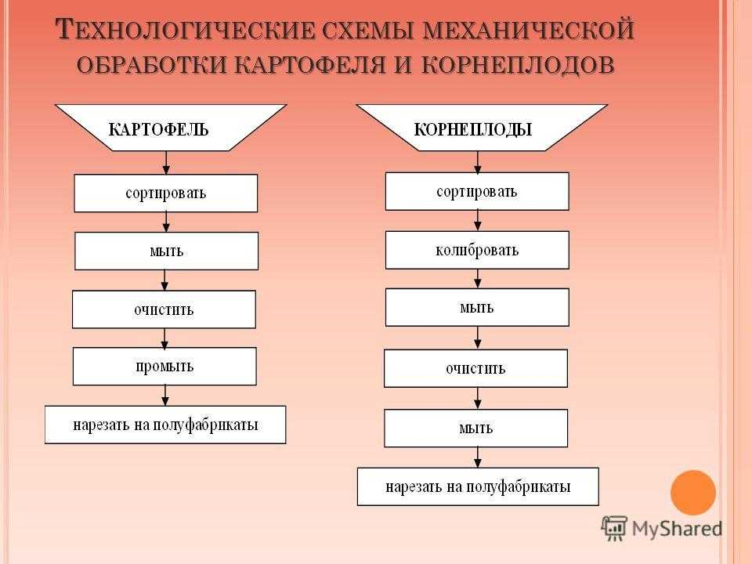
- Понимая, что в каждом технологическом процессе приготовления готовой продукции или полуфабрикатов участвуют два текстовых субъекта (блоки схемы) – это состав (рецептура, ингредиенты) и операции (приёмы, действия), стремитесь к правильному их расположению (распределению) в схеме и логичности выражения их связи между собой.
-Содержание схемы должно быть не только логично оформленным в части распределения блоков схемы, и связи между ними, но и, иметь чёткую последовательность в части изложения технологического процесса приготовления блюда, изделия или полуфабриката.
- Помните! Все изложение должно быть последовательным, логически стройным, вестись просто и доступно. Важно, чтобы была ясна связь рассматриваемых действий и их «участников».
Работа №5 Таблица: «Размеры и кулинарное использование овощей простой и сложной формы нарезки»
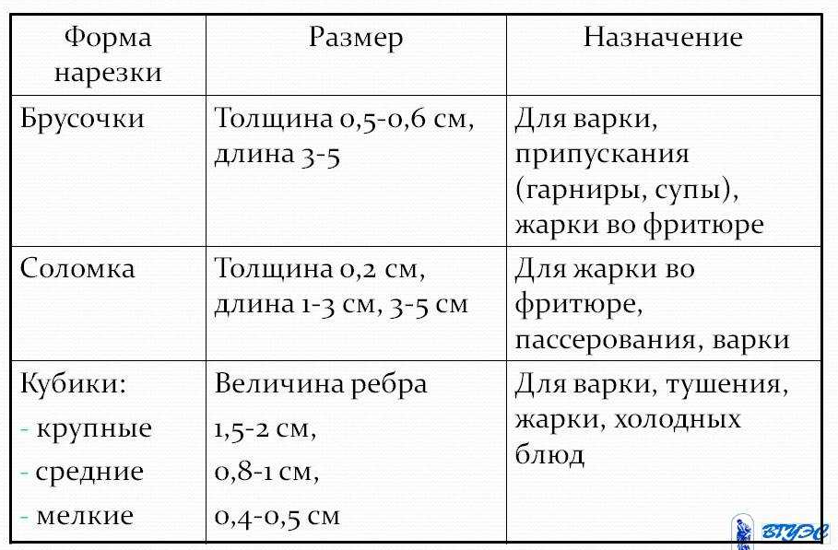

Работа №6 Таблица: «Условия и продолжительности хранения овощей и полуфабрикатов из него»

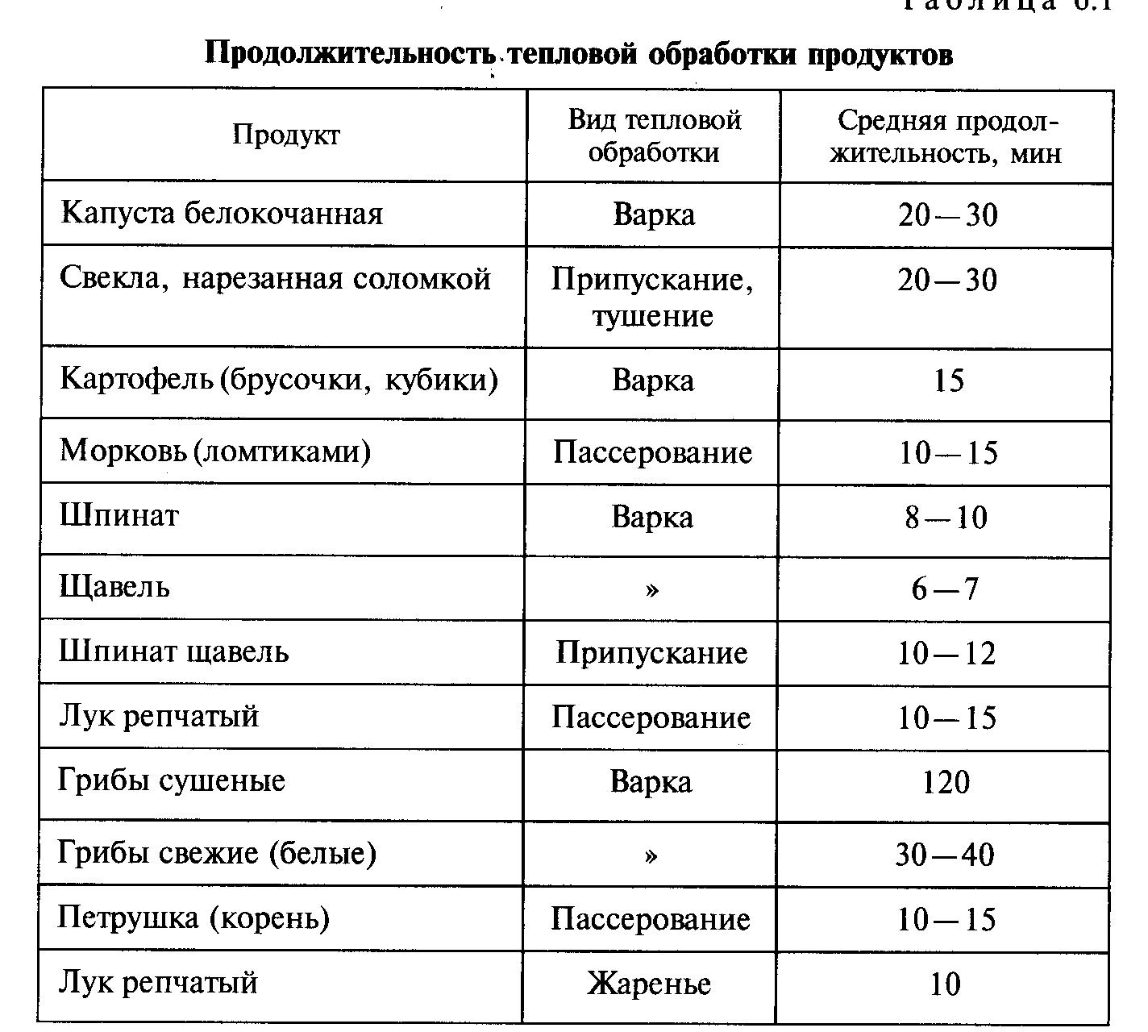

Работа №7 Таблица: «Химический состав фруктов»
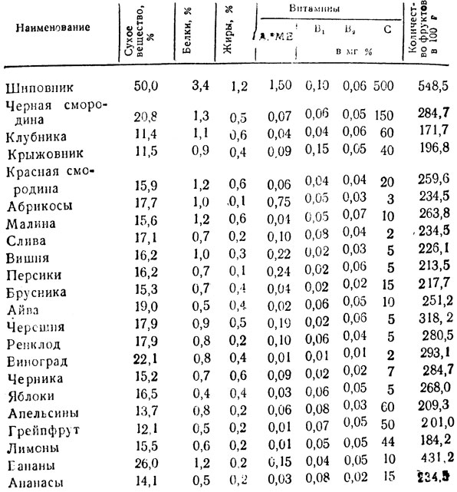

Работа №8 Презентация: «Оборудование и приспособления, используемые для механической обработки фруктов»
Компьютерная презентация (слайд-шоу) - это набор слайдов созданных в программе Microsoft Power Point.
- Точки не ставятся: в заголовках текста, если на слайде введен текст одного предложения и в конце последних предложений текса.
- Прямые цитаты размещается на отдельном слайде с полной подписью автора (имя и фамилия или инициалы и фамилия, исключение – псевдонимы). Допустимый вариант – две небольшие цитаты на одну тему на одном слайде.
- Все схемы и графики должны иметь названия, отражающие их содержание.
- Используемые иллюстрации должны быть подписаны.
- Шрифт должен быть без засечек, для заголовка шрифт не менее 24, для информации – не менее 18.
- Важная информация может быть выделена жирным шрифтом – это поможет ее восприятию и акцентирует внимание зрителей.
- Каждый слайд имеет заголовок. Стили заголовков и подзаголовков тем должны отличаться.
- Фон и цвет шрифта должны сочетаться, текст должен быть хорошо виден, поэтому рекомендуется использовать светлый фон и темный цвет шрифта. Подбор шрифтов и художественное оформление слайдов должны соответствовать содержанию и учитывать восприятие аудитории.
- Все слайды презентации должны быть оформлены в едином стиле: единство шрифтов, цветовых схем, оформление заголовков и т.д.
- Подчеркивание НЕ используется, т.к. оно в документе указывает на гиперссылку.
- Используемые в презентации рисунки должны быть уменьшенного объема.
- Анимация используется только в том случае, когда это необходимо. Специальные эффекты не должны отвлекать
- Для правильной работы презентации все вложенные файлы (документы, видео, звук и пр.) размещайте в ту же папку, что и презентацию.
Структура презентации:
- На первом слайде пишется название презентации, имя автора и руководитель дипломной работы, дата создания, организация.
- На слайдах презентации не пишется весь текст, который произносит докладчик (во-первых, произнесение доклада теряет смысл, во-вторых, длинный текст на слайде плохо воспринимается и мешает слушанию и пониманию).
- Текст на слайде должен содержать только ключевые фразы, которые докладчик развивает и комментирует устно.
- Материал, изложенный в презентации, должен быть структурирован.
- Содержание слайда должно восприниматься все сразу – одним взглядом.
- В конце презентации представляется список использованной литературы, оформленный по правилам библиографического описания.
Правила составления списка используемых источников:
Сначала описываются законодательные, нормативные источники и основная используемая литература (учебники для НПО), далее – дополнительная (учебные пособия, справочники, журналы, книги по домоводству), профессиональные журналы, интернет-ресурсы.
Все источники располагаются в алфавитном порядке по фамилии автора.

Пример:
  - Анфимова Н.А.; Захарова Т.И.; Татарская Л.Л. Кулинария. – М.: Экономика, 2009. – стр. 150с.
  - Черникова О.А. Новое в кулинарии / Кулинар/ 2011, №12, с.10.
  - Сайт ассоциации кулинаров РФ, раздел «Карвинг», html:\\www.karving.ru

Работа №9 Презентация: «Классификация зелени»
Компьютерная презентация (слайд-шоу) - это набор слайдов созданных в программе Microsoft Power Point.
- Точки не ставятся: в заголовках текста, если на слайде введен текст одного предложения и в конце последних предложений текса.
- Прямые цитаты размещается на отдельном слайде с полной подписью автора (имя и фамилия или инициалы и фамилия, исключение – псевдонимы). Допустимый вариант – две небольшие цитаты на одну тему на одном слайде.
- Все схемы и графики должны иметь названия, отражающие их содержание.
- Используемые иллюстрации должны быть подписаны.
- Шрифт должен быть без засечек, для заголовка шрифт не менее 24, для информации – не менее 18.
- Важная информация может быть выделена жирным шрифтом – это поможет ее восприятию и акцентирует внимание зрителей.
- Каждый слайд имеет заголовок. Стили заголовков и подзаголовков тем должны отличаться.
- Фон и цвет шрифта должны сочетаться, текст должен быть хорошо виден, поэтому рекомендуется использовать светлый фон и темный цвет шрифта. Подбор шрифтов и художественное оформление слайдов должны соответствовать содержанию и учитывать восприятие аудитории.
- Все слайды презентации должны быть оформлены в едином стиле: единство шрифтов, цветовых схем, оформление заголовков и т.д.
- Подчеркивание НЕ используется, т.к. оно в документе указывает на гиперссылку.
- Используемые в презентации рисунки должны быть уменьшенного объема.
- Анимация используется только в том случае, когда это необходимо. Специальные эффекты не должны отвлекать
- Для правильной работы презентации все вложенные файлы (документы, видео, звук и пр.) размещайте в ту же папку, что и презентацию.
Структура презентации:
- На первом слайде пишется название презентации, имя автора и руководитель дипломной работы, дата создания, организация.
- На слайдах презентации не пишется весь текст, который произносит докладчик (во-первых, произнесение доклада теряет смысл, во-вторых, длинный текст на слайде плохо воспринимается и мешает слушанию и пониманию).
- Текст на слайде должен содержать только ключевые фразы, которые докладчик развивает и комментирует устно.
- Материал, изложенный в презентации, должен быть структурирован.
- Содержание слайда должно восприниматься все сразу – одним взглядом.
- В конце презентации представляется список использованной литературы, оформленный по правилам библиографического описания.
Правила составления списка используемых источников:
Сначала описываются законодательные, нормативные источники и основная используемая литература (учебники для НПО), далее – дополнительная (учебные пособия, справочники, журналы, книги по домоводству), профессиональные журналы, интернет-ресурсы.
Все источники располагаются в алфавитном порядке по фамилии автора.

Пример:
  - Анфимова Н.А.; Захарова Т.И.; Татарская Л.Л. Кулинария. – М.: Экономика, 2009. – стр. 150с.
  - Черникова О.А. Новое в кулинарии / Кулинар/ 2011, №12, с.10.
  - Сайт ассоциации кулинаров РФ, раздел «Карвинг», html:\\www.karving.ru

СПИСОК ЛИТЕРАТУРЫ

Печатные издания и иные источники
- Лабораторно - практические работы для поваров и кондитеров Л.Л. Татарская; Н.А. Анфимова "Академия" 2017
- Анфимова Н.А., Татарская Л.Л. Кулинария. Учеб. для нач.проф. образования.-М.: ИРПО; Изд.центр «Академия», 2017
- Сопина Л.Н. Пособие для повара: Учеб пособие для учащихся проф.учеб.заведений. - М.: «Академия» 2018
- Сборник рецептур блюд и кулинарных изделий для предприятий общественного питания: СПб: Политехника,2018

Электронные издания:
- Рецептуры - www.millionmenu.ru
- Национальный кулинарный ресурс- www.supercook.ru
- Кулинарные рецепты- www.cook-master.ru
- Кулинарные рецепты - www.povarenok.ru
- Рецептуры - www.1001recept.com
- Кулинарные рецепты -www.kuharka.ru

